ПИШПЕК
Бул доор боюнча маалымат азырынча табыла элек
42.88262, 74.59879

Фотография пока не добавлена
КЫРГЫЗЧА
Бул доор боюнча маалымат азырынча табыла элек.

ФРУНЗЕ
№3 төрөт үйү
42.88262, 74.59879
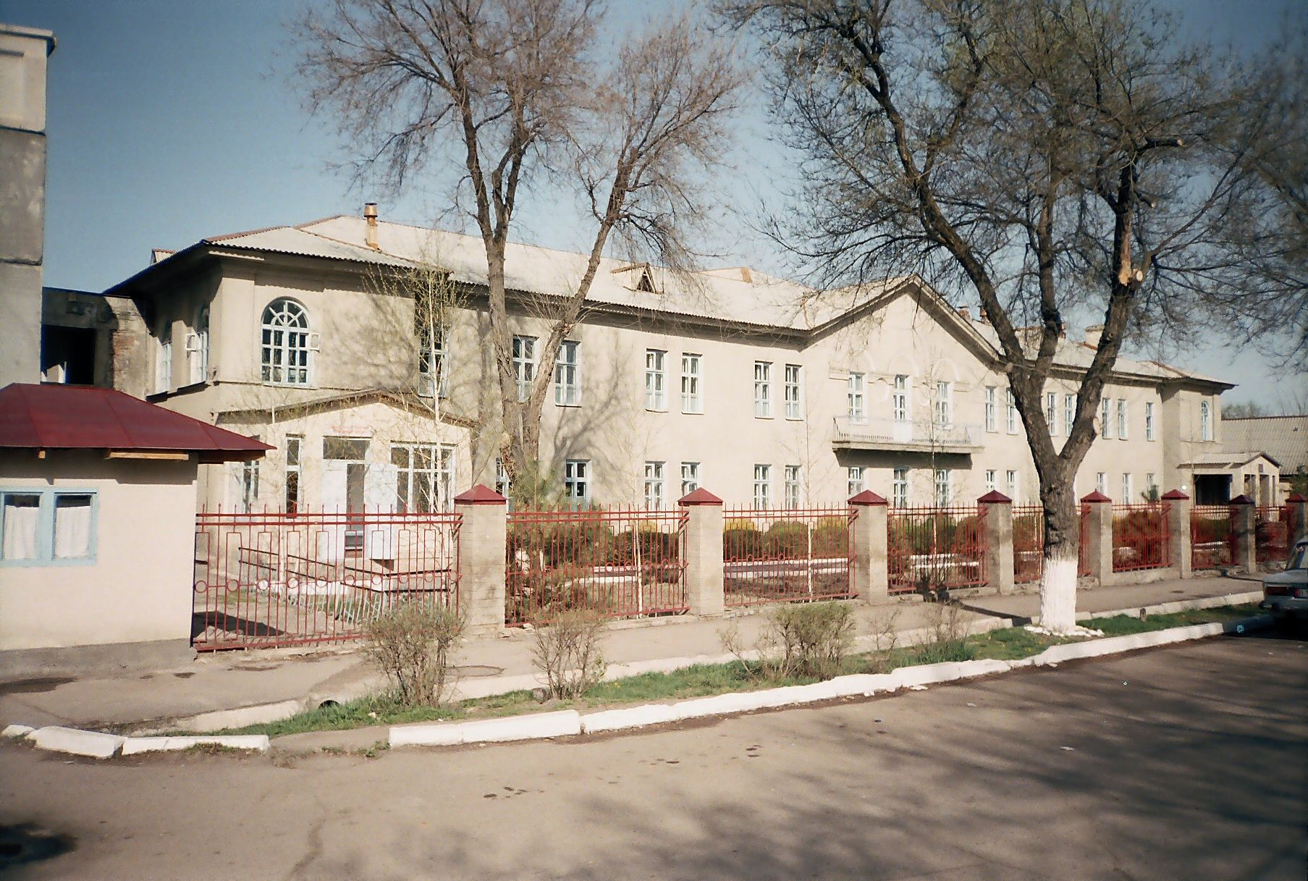
Роддом №3
КЫРГЫЗЧА №3 төрөт үйү
﻿ №3 төрөт үйү Логвиненко көчөсүндөгү №3 төрөт үйү. Бул төрөт үйүндө Никита Часов менен Евгений Петров төрөлгөн.
Булак: https://bimap.su/description/frunze/186_Roddom3.txt · BIMAP
Фотографии и материалы принадлежат их авторам; лицензия не указана

БИШКЕК
Бул доор боюнча маалымат азырынча табыла элек
42.88262, 74.59879

Фотография пока не добавлена
КЫРГЫЗЧА
Бул доор боюнча маалымат азырынча табыла элек.

